

**05 juillet 2020**

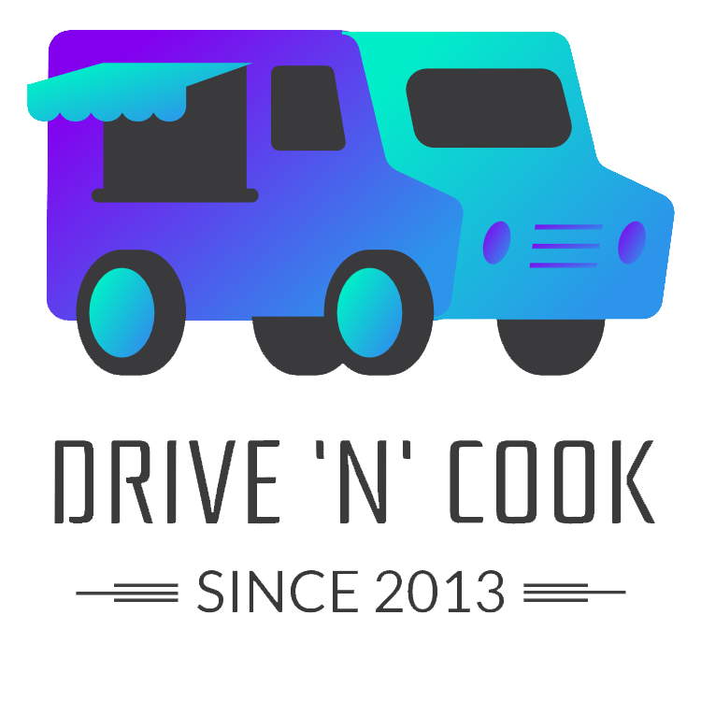

**Document d’utilisation**

**Application Java**

**Joëlle CASTELLI – Antoine FÈVRE – Noé LARRIEU-LACOSTE**

*ESGI 2A2 – Groupe 6*

1. **Présentation de l’application**
2. **Cible**

L’application DriveNCook Fidélité est destinée aux membre corporate de DriveNCook. Elle leur permettra de gérer la partie fidélité de DriveNCook.

1. **Distribution**

L’application fonctionne sous Linux ou Windows. Elle est disponible au format JAR ou EXE.

**Utilisation**

1. **Téléchargement & installation**

Une fois l’application téléchargé depuis le serveur DriveNCook, Vous n’avez qu’à double cliquer dessus pour la lancer :

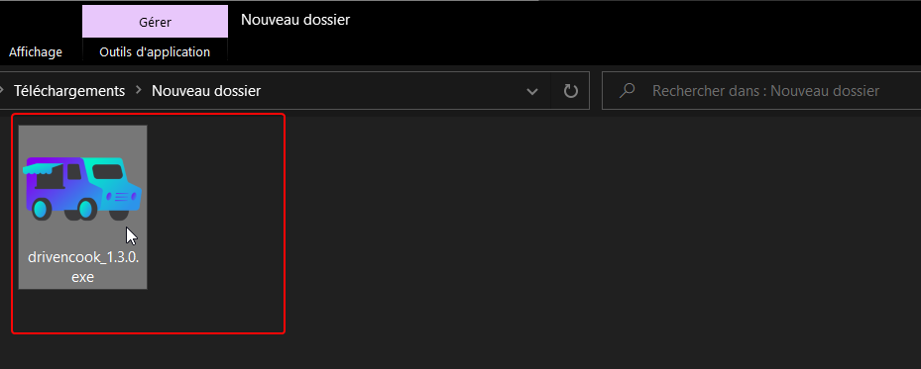

1. **Utilisation**

Une fois l’application lancée, l’application vous demandera de vous connecter avec vos identifiants DriveNCook :

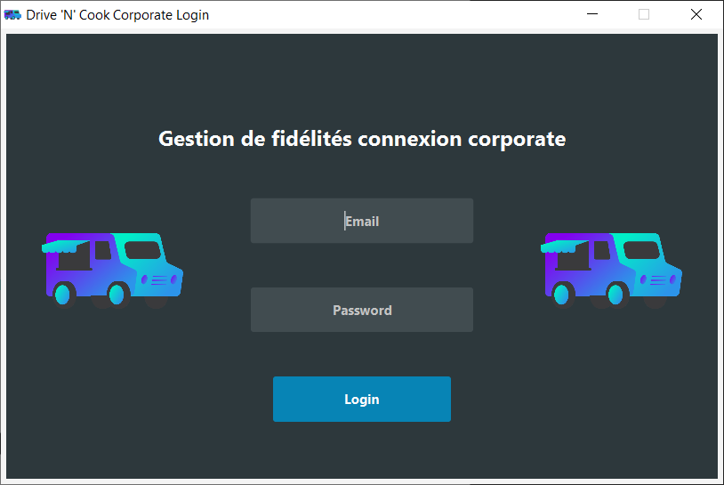

Une fois connecté, l’application se compose en deux parties :

* **Gestion des points de fidélité du client :**

Vous pourrez gérer ici les points de fidélité de vos clients, vous pouvez naviguer soit via la barre de scroll, soit avec la recherche par courriel :

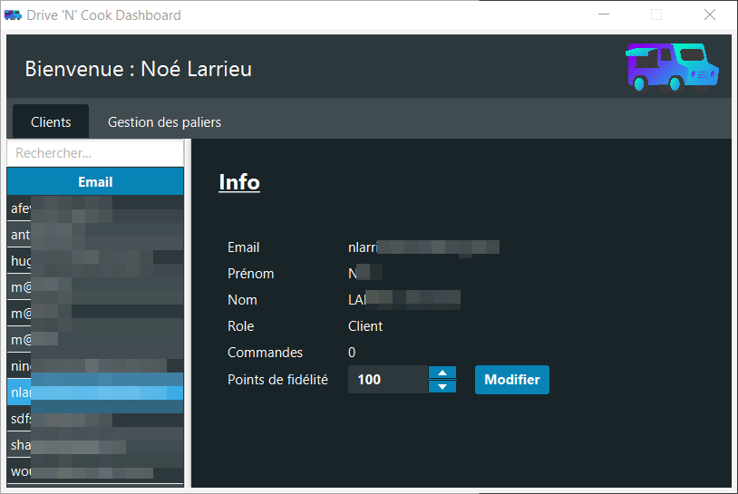

* **Gestion des paliers de fidélité :**

Après un certain nombre de points cumulés, vos clients pourront avoir droit à des réductions sur leur prochaine commande. Vous pouvez ajouter, modifier ou supprimer les différents paliers de réduction :

